Fel a Netre, öregem!

10 fordulóból álló játékos fejtörő

2024. október

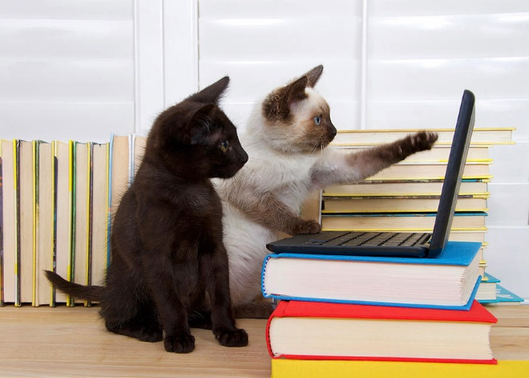

**1. feladat**

Melyik az a söralapú italfajta, amelynek a neve bajor nyelvjárásban azt jelenti, hogy biciklista?

Melyik az a mára már szabadidős célokra szolgáló közlekedési eszköz, amelyet a holland haditengerészet nevezett el „vadásznak”, mivel csempészek, kalózok üldözésére volt alkalmas gyorsasága és mérete miatt?

Hány megyéje van az USA-nak? (Nem állam, hanem megye)?

**2. feladat**

Milyen esemény himnusza Händel: Zádok, a pap című koronázási himnusz dallama?

Kinek a komolyzenei művét játszották le Kennedy amerikai elnök, Sztálin, Leonyid Brezsnyev szovjet pártfőtitkár, Winston Churchill és Margaret Thatcher volt brit miniszterelnökök temetésén is?

Mi Ábel, a 15 éves székely fiú vezetékneve Tamási Áron trilógiájában?

**3. feladat**

Az USA 2. és 3. elnöke ugyanazon a napon távozott az élők sorából, pontosan az 50. évfordulóján annak a valaminek, amely a legnagyobb tett volt életükben. Mikor haltak meg és mi volt az évforduló?

William Henry Seward külügyminiszter fogalmazta meg a szerződést Alaszka megvásárlásáról. Hogyan csúfolták az új államot, Seward…..?

Melyik az az olimpiai sport, amelynek nemzetközi elnevezése egy gloucestershire-i településről kapta a nevét?

**4. feladat**

Harry herceg és Meghan hercegné sem az eredeti, első születési keresztnevét használja. Melyek ezek?

Ki mondta: „Az olcsóbb helyen ülők tapsoljanak, a többiek csörögjenek az ékszereikkel!”?

Melyik a világ leghosszabb folyója, amelyen egyetlen híd sem ível át?

**5. feladat**

Mi az a Cyclomer?

Harvey Adams brit fazekashoz köthető az a forradalmi eszköz, amelyet 1870-ben hozott nyilvánosságra. Mi volt ez?

Ki vagy mi a „Merkel” Angela Merkel nevében?

**6. feladat**

Kit idézett bíróság elé és ítélt halálra VIII. Henrik, habár az illető nem tudott megjelenni, mert akkor már 400 éve halott volt?

Az első ballonkabát megalkotására két cég is jogot formál, de melyik divatháznak köszönhető a gabardin anyag feltalálása?

Melyik skandináv állam legalizálta a pornót elsőként a világon?

**7. feladat**

Minek volt a Bibliában a hossza 300 sing, szélessége 50 sing, magassága 30 sing?

Mi az a Rózsaszín Párduc, amit A Rózsaszín Párduc című vígjátékban keresnek?

Melyik Magyarország legkisebb lélekszámú megyei jogú városa a kb 31 ezer fős lakosságával, ahol minden hetedik emberre jut egy borospince?

**8. feladat**

Melyik az a sport, amelynek a neve eredetileg azt jelenti: „egymást ütni”, de a sportban tilos az ütés?

Melyik hegycsúcsról van mintázva a Toblerone csoki?

Hol található Kukutyin és mi köze a zabhegyezéshez?

**9. feladat**

2018 februárjában 35 év után feloldották a mozitilalmat Szaud-Arábiában. Rijad üzleti központjában megnyitott mozi elsőként egy akkoriban megjelent hollywoodi szuperhős filmet tűzött műsorára. Mi volt a címe?

Melyik virághoz köthető az első tőzsdekrach

Milyen színű haja van annak, aki szöghajú?

**10. feladat**

Ki vagy mi az a bugyihó?

Miért hívják Magyarország legmagasabb hegycsúcsát Kékesnek?

Mi köze van a hamuzsírnak a vadregényes Szalajka-völgyhöz?